**3조 활동 보고서**

* **팀 운영 규칙**
* 조장은 각 조원에게 수행해야 할 과제의 분량을 조정 및 조원들과의 의사소통 원활하게 진행할 수 있도록 노력할 것.
* 조원은 자신이 맡은 과제 풀이를 잘 설명할 수 있도록 공부하여야 함.
* 문제 풀이 및 자료 업로드는 Github를 통해 수행할 것.
* **이유**
* 조원들과의 업무 분담 및 의사소통이 원활하게 진행되어야 조별 과제의 결과물이 좋은 방향으로 나올 것이라 예상함.
* 풀이를 설명하는 것으로 컴퓨터 비전 강의에서 배워가는 것이 명확하게 생길 것이라 여겨짐.
* Github는 직장에서의 프로젝트 수행 시 필수적인 도구로 사용될 것이기 때문에 이번 기회에 조별 활동을 통해 기능을 익힌다면 미래의 도움이 될 것이라 생각함 + 카카오톡 톡방에 여러 인원이 자료를 계속 올리게 된다면 정리가 되지 않고 혼잡을 부를 우려 때문.

**회차** : 1회차

**일시** : 6월 2일

**참석자** : 임주형, 이세비, 최하은

**기록자** : 임주형

**미팅 방법** : 카카오톡

**토의 내용** : 2차 과제 주제 선정 & 다음 회의 계획

**결론** : ‘영상 속 인물 혹은 캐릭터 detection 및 대상과의 유사도 판별’ 이라는 주제 선정 / 6월 5일 수업 마치고 회의 갖기로 함

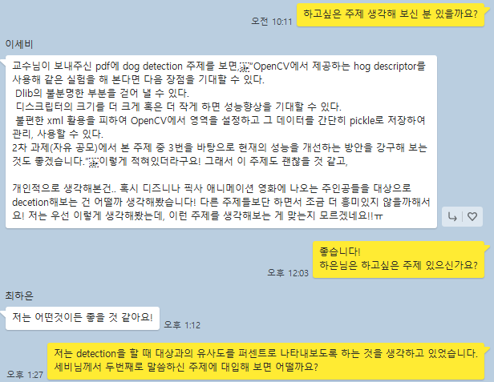

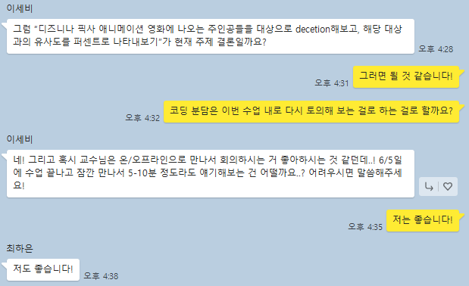

**회차** : 2회차

**일시** : 6월 4일

**참석자** : 임주형, 이세비, 최하은

**기록자** : 최하은

**미팅 방법** : 카카오톡

**토의 내용** : 2차 과제 주제 테스트 결과 공유

**결론** : 영상 속 인물, 캐릭터 detection으로 cascades보다 lbpcascade.xml로 결정

**회차** : 3회차

**일시** : 6월 5일

**참석자** : 임주형, 이세비, 최하은

**기록자** : 최하은

**미팅 방법** : 수업 후 미팅

**토의 내용** : 각자 맡은 코딩 업무 분담

**결론** : 각자 코딩을 모듈화하여 합치기로 함

**회차** : 4회차

**일시** : 6월 11일

**참석자** : 임주형, 이세비, 최하은

**기록자** : 최하은

**미팅 방법** : 카카오톡

**토의 내용** : 과제 의견 공유

**결론** : 의견 공유한 것을 참고하여 과제 완성도 높이도록 함

**회차** : 5회차

**일시** : 6월 12일

**참석자** : 임주형, 이세비, 최하은

**기록자** : 최하은

**미팅 방법** : 카카오톡

**토의 내용** : 문제 풀이 마무리

**결론** : 활동 보고서 마무리 할 수 있도록 계획

**회차** : 6회차

**일시** : 6월 14일

**참석자** : 임주형, 이세비, 최하은

**기록자** : 최하은

**미팅 방법** : 카카오톡

**토의 내용** : 과제 보고서 내용 공유

**결론** : 과제 제출 마무리할 수 있도록 계획

**회차** : 7회차

**일시** : 6월 15일

**참석자** : 임주형, 이세비, 최하은

**기록자** : 최하은

**미팅 방법** : 카카오톡

**토의 내용** : 과제물 진행 상황 보고

**결론** : 기한 내로 제출할 수 있도록 계획

최하은 : 저번에 이어서 2번째 조별 활동을 통해서 조원들과 조금 더 친해질 수 있었고 더욱 편하게 이야기 나눌 수 있었던 것 같았습니다. 혼자 문제를 해결하는 것보다도 다른 사람들과 협력하여 프로젝트를 한 경험이 뜻깊었습니다.

이세비 : 이번 팀 프로젝트를 통해 코드를 분석하고 이해하는 과정에서 많은 배움을 얻었습니다. 팀원들이 작성한 코드를 눈으로 직접 확인하면서, 얼굴 인식 및 이미지 처리 기술에 대한 이해도가 크게 향상되었습니다. 특히, 이론적 지식이 실제 코드로 어떻게 구현되고 작동하는지 알아갈 수 있었다는 것이 제일 큰 배움이었습니다. 또한, 팀원들과 서로의 아이디어와 지식을 공유하면서 프로젝트를 발전시켜 나갔는데, 그 중에서도 팀원들이 제시한 다양한 해결책과 접근 방식으로 문제를 해결하는 데 많은 도움을 받았습니다. 이러한 과정은 저에게 매우 값진 경험이었고, 앞으로의 학습에도 큰 도움이 될 것 같습니다. 이번 프로젝트를 통해 부족했던 제가 배운 것이 많기에 팀프로젝트의 효과를 다시 한 번 실감할 수 있었던 시간이었습니다.

임주형 : 초기에는 조원들과 같이 코드를 작성하며 패키징 하는 과정을 거치려 했지만, 주제에 맞게 조원에게 업무를 분담해 주지 못한 것이 아쉬웠다고 생각한다.